TWP-W182型微波铁磁共振实验仪
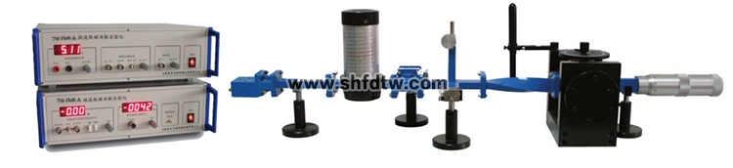
铁磁共振在磁学乃至固体物理学中都占有重要地位，它是微波铁氧体物理学的基础。微波铁氧体在雷达技术和微波通讯方面都已经获得重要应用。由上海天威教学仪器设备有限公司生产的微波铁磁共振实验仪是用来完成铁氧体样品铁磁共振曲线测量实验教学的近代物理实验仪器，它主要用来测量 YIG 单晶和多晶样品的共振谱线，测量 g 因子、旋磁比γ 、 共振线宽ΔH 以及弛豫时间 τ ， 并分析微波系统的特性。该仪器具有测量准确、稳定可靠、实验内容丰富等优点，可以用于物理高年级学生专业实验以及近代物理实验。
仪器主要完成以下实验：
1． 了解和掌握各个微波 器件的功能及其调节方法，了解铁磁共振的测量原理和实验条件，通过观测铁磁共振现象认识磁共振的一般特性。
2．通过示波器观察YIG多晶小球的铁磁共振信号，确定共振磁场，根据微波频率计算单晶样品的g因子和旋磁比 γ。
3．通过数字式检流计测量谐振腔输出功率与磁场的关系，描绘共振曲线，确定共振磁场Hγ，并根据测量曲线确定共振线宽ΔH ，估算 YIG多晶样品的弛豫时间 τ。
4．测量已经定向的YIG单晶样品共振磁场与θ 的关系，确定易磁化轴共振磁场 H0[111] 与难磁化轴共振磁场 H0[001]的大小，计算各向异性常数 K1 与 g 因子。
仪器主要技术参数：
1．微波频率计 测量范围 8.2GHz-12.4GHz 分辨率 0.005GHz
2．数字式高斯计 量程：20000Gs 分辨率 1Gs
3．励磁电源：0－6V 连续可调，分辨率0.01V
4. 调制磁场： 50Hz，0－16V（峰峰值）连续可调
5. 检流计： 20mA档 分辨率0.01mA 2mA档 分辨率0.001mA

